Sauté au bœuf teriyaki au miel
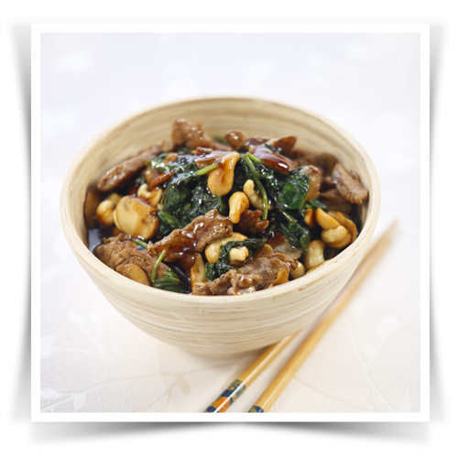

57

Temps de cuisson
10 mins

Temps de préparation
10 mins

Portions
2

Ingrédients
- 2 c. à soupe d’huile végétale
- 500 g de bifteck de surlonge ou de faux-filet finement tranché
- 50 g de noix de cajou
- 1 c. à soupe d’huile de sésame Blue Dragon
- 4 champignons coupés en tranches
- 1 c. à soupe de sauce de soja légère
- 1 sachet de sauce pour sauté teriyaki au miel Blue Dragon
- 100 g de feuilles d’épinard lavées

Préparation
- Faites chauffer l’huile végétale dans le wok et faites sauter les tranches de bifteck pendant trente secondes. Retirez les tranches de bifteck avec une cuillère à fentes et mettez-les dans une passoire pour les laisser s’égoutter.
- Dans l’huile qui reste, faites sauter les noix de cajou pendant une ou deux minutes jusqu’à ce qu’elles prennent une couleur brun doré. Retirez-les avec une cuillère à fentes et mettez-les sur un essuie-tout. Versez l’huile de sésame dans le wok, ajoutez les champignons et faites-les sauter pendant deux minutes.
- Ajoutez la sauce de soja et 2 c. à soupe d’eau et laissez sauter pendant une minute, le temps que le mélange se réchauffe et bouillonne.
- Versez la sauce à sauté teriyaki au miel Blue Dragon dans le wok et ajoutez le bifteck, les épinards et les noix de cajou. Réservez quelques noix de cajou pour la garniture. Remuez le mélange jusqu’à ce qu’il soit chaud et que les épinards aient flétri. Ensuite, disposez le sauté sur une assiette avec du riz cuit à la vapeur. Hachez les noix de cajou réservées et garnissez-en le plat.

